Réduction Recette

Restauration au Ticket : Titre de recette élève / Commensaux (Profil Gestionnaire / Ordonnateur / Agent Comptable)

Avant de faire les titres de recettes élèves / commensaux, il faut avoir passer toutes les écritures de fonds social, repas invités (ALO -> SRH).

Rôle Gestionnaire / Ordonnateur : Faire 2 titres de recette avec le tiers générique Elèves et avec le tiers générique commensaux.

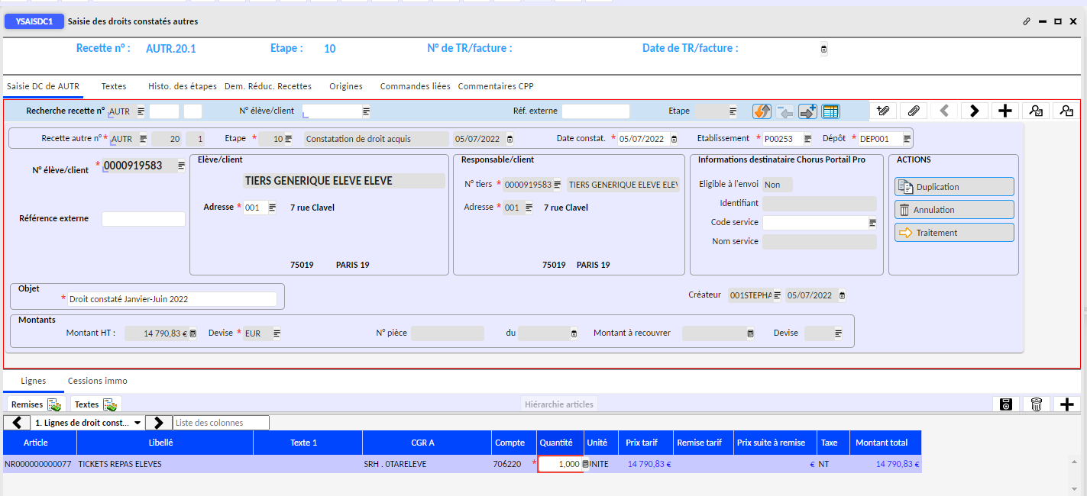

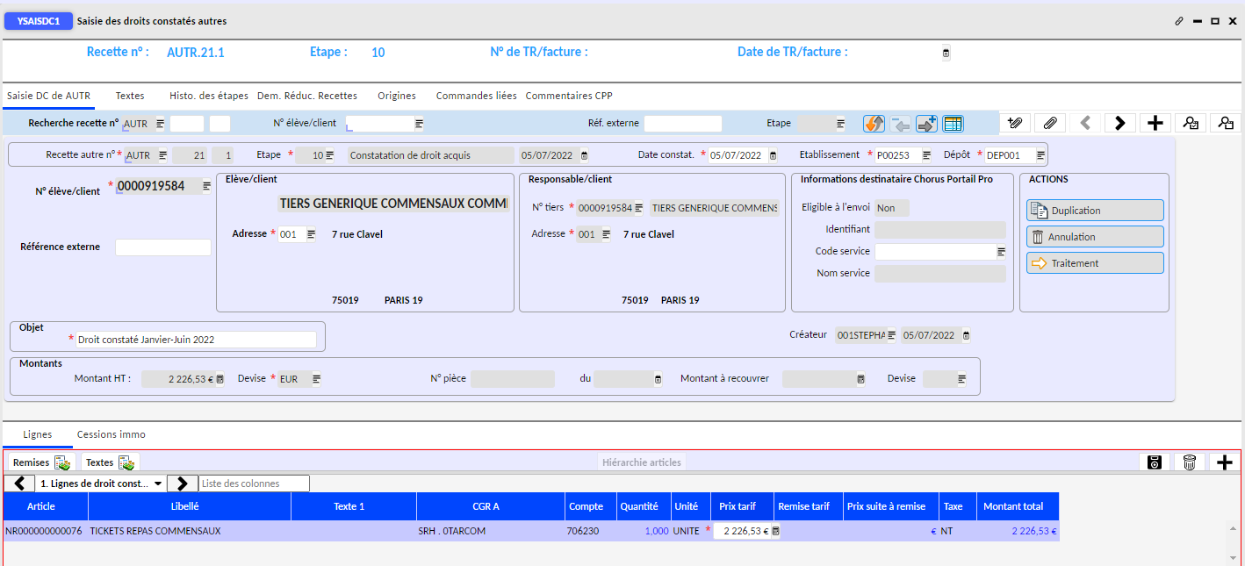

La pièce justificative sera le tableau interne de calcul + le tableau Région après validation OGIL indiquant le nombre de repas déclarés.

Le titre de recette doit être liquider par le gestionnaire et valider par l’ordonnateur.

Rôle Agent comptable : écriture de reprise sur avances 411300 / 419100 + Rapprochements.

Compensation régionale du quotient familial (Profil Gestionnaire / Ordonnateur / Agent Comptable)

Demande de paiement de la compensation régionale :

Rôle Gestionnaire / Ordonnateur : saisie et validation de la DP directe sur le tiers générique Elève.

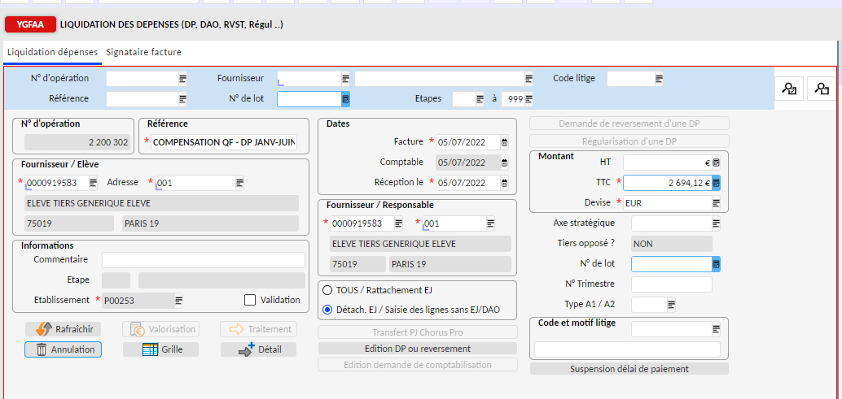

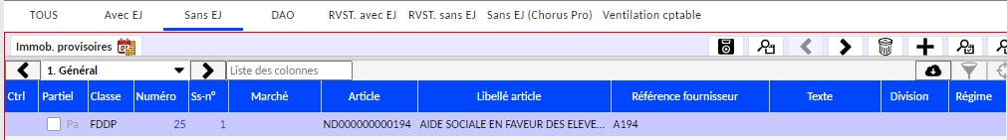

La pièce justificative sera le décompte général fourni par la Région Ile de France.

Avant de valider la DP (après avoir cliqué sur « valorisation » et avant de cliquer sur « traitement »), il faut modifier le compte de classe 4 dans la fenêtre du milieu et mettre le compte 411300. En cas d’oubli, l’AC pourra le faire en comptabilité.

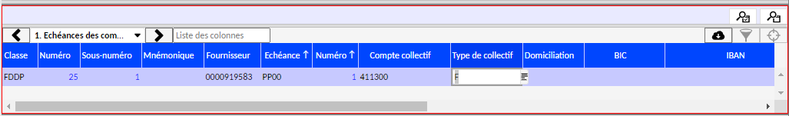

Le chef d’établissement validera la demande de paiement.

Rôle Agent comptable : écriture de reprise sur avances 411300 / 419100 + Rapprochements

Titre de recette de la compensation régionale :

Rôle Gestionnaire / Ordonnateur : saisie, validation et prise en charge du TR. Tiers : Région Ile de France.

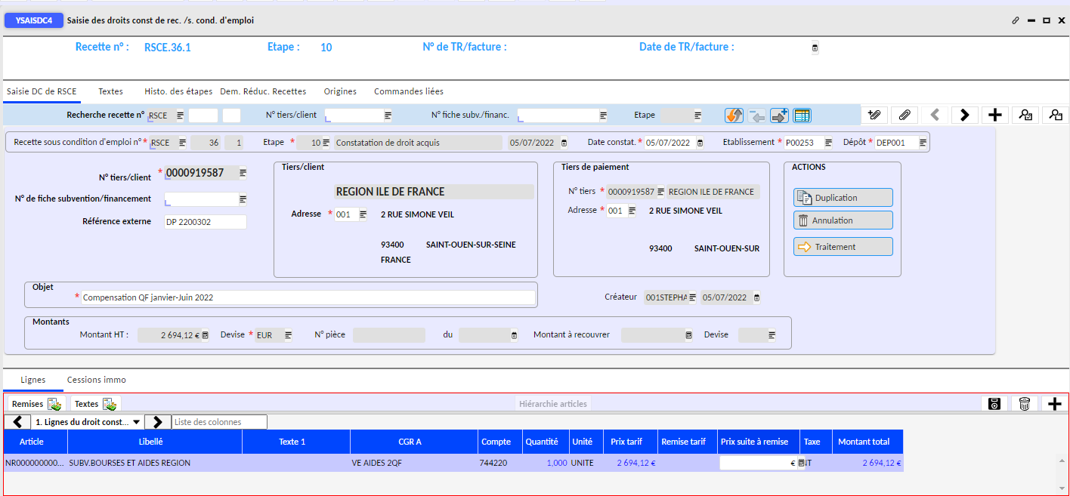

La pièce justificative est la notification de subvention. L’ordonnateur valide ensuite le titre de recette.

Rôle Agent comptable : écriture de reprise sur avances + Rapprochements.

Titre de recette Subvention équilibre (Profil Gestionnaire / Ordonnateur / Agent Comptable)

Rôle Gestionnaire / Ordonnateur : saisie, validation et prise en charge du TR. Tiers : Région Ile de France.

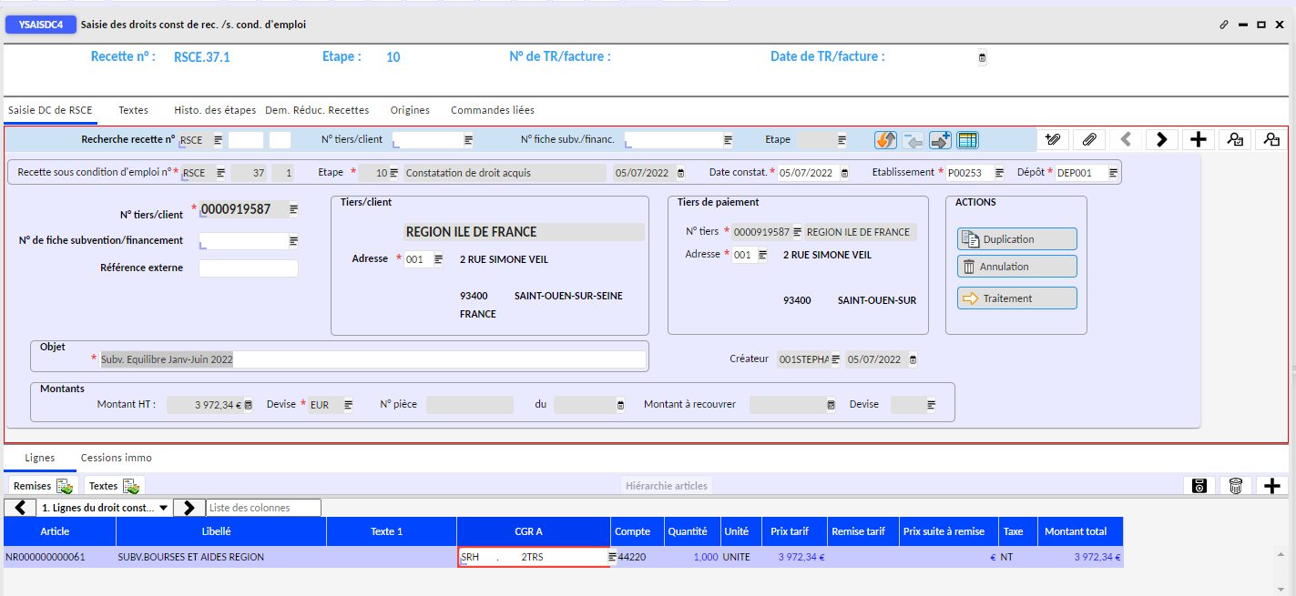

La pièce justificative est la notification de subvention. L’ordonnateur valide ensuite le titre de recette.

Rôle Agent comptable : écriture de reprise sur avances + Rapprochements.

Reversements à la collectivité : FCSRH et RRR (Profil Gestionnaire / Ordonnateur / Agent Comptable)

Paiement durant l’année en cours : DP « classique »

Rôle Gestionnaire / Ordonnateur : saisie et validation de la DP avec un EJ au préalable.

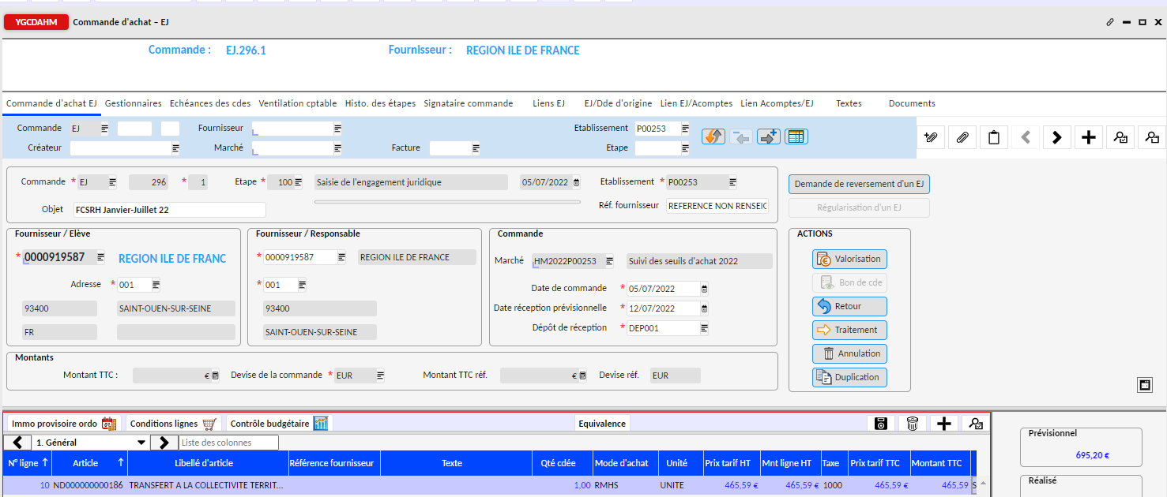

Après la création de l’EJ, il faut faire la demande de paiement dans YGFAA puis l’ordonnateur valide l’EJ + DP.

Rôle Agent comptable : prise en charge de la dépense

Paiement en N+1 : DP « pour ordre »

Rôle Gestionnaire / Ordonnateur : saisie et validation de la DP « classique » avec un mode de règlement VIEB.

Rôle Agent comptable : écriture complémentaire 401200/408100. Demande de versement en N+1 pour payer la collectivité et solde le 408100.

Remboursement des excédents « Alise » (Profil Gestionnaire / Ordonnateur / Agent Comptable)

Le gestionnaire transmet de fichier paiement d’Alise à l’agent comptable avec les certificats administratifs + RIB.

L’agent comptable :

- réceptionne sur GFC ce fichier de paiement et fait le paiement via EFCI (CF la fiche n°20 sur Tribu),
- saisie l’écriture du remboursement sur YECRVALI,
- fait le rapprochement entre le début de la pièce comptable de remboursement et le crédit des pièces comptables d’encaissement sur le compte 419100,
- saisie sur le 515900 du retour du virement effectué et lettrage.

